Table of Contents
半導体物理と計算科学：生成AIとPythonによるアプローチ 2
はじめに 2
第1章 電子構造モデルと状態密度 2
1.1 バンド構造と不純物準位 3
1.2 状態密度 (Density of States: DOS) 5
第2章 キャリア統計と不純物準位 6
2.1キャリア密度の計算 6
2.2 ドナー準位とイオン化 7
第3章 フェルミ準位の決定：電荷中性条件 8
3.1 電荷中性条件式 9
3.2 数値計算による $EF$ の探索 9
第4章 生成AIとPythonによるプログラミング実践 10
4.1 プロンプトエンジニアリングの基礎 11
4.2 コードの改善と機能拡張 14
第5章 高度な物理モデル：不純物の統計力学 19
5.1 縮退因子 (Degeneracy Factor) $g$ 20
5.2 大正準分布による導出 21
第6章 実験データの解析とフィッティング 22
6.1 Arrheniusプロットと解析 22
6.2 数値フィッティングの実践 25
第7章 輸送現象：Hall効果と熱起電力 27
7.1 ボルツマン輸送方程式 27
7.2 2キャリアモデル 28
7.3 Hall因子 (Hall Factor) 29
第8章 生成AIを活用する研究者へのメッセージ 31
8.1 必要な心構え 31

半導体物理と計算科学：生成AIとPythonによるアプローチ

はじめに
本章では、半導体物理学の基礎理論から出発し、Pythonプログラミングと生成AI（Generative AI）を活用して、半導体デバイスの動作をシミュレーションする手法を学びます。物理モデルの理解だけでなく、それを数値計算コードに落とし込む実装力、さらには最新のAIツールを活用して効率的に研究を進める能力を養うことを目的としています。

第1章 電子構造モデルと状態密度
半導体の電気的特性を理解するためには、まず電子がどのようなエネルギー状態を取りうるかを知る必要があります。

1.1 バンド構造と不純物準位
半導体の電子構造モデルとして、最も基本的な「自由電子モデル＋ドナー／アクセプター」を考えます。
- 伝導帯 (Conduction Band): 電子が自由に動けるエネルギー帯。底のエネルギーを $E_{C}$ とします。
- 価電子帯 (Valence Band): 電子が詰まっているエネルギー帯。頂上のエネルギーを $E_{V}$ とします。
- バンドギャップ (Band Gap): $E_{g}=E_{C}-E_{V}$。電子が存在できない禁制帯です。
- ドナー準位 (Donor Level): n型不純物による準位。エネルギー $E_{D}$、密度 $N_{D}$。
- アクセプター準位 (Acceptor Level): p型不純物による準位。エネルギー $E_{A}$、密度 $N_{A}$。

1.2 状態密度 (Density of States: DOS)
エネルギー $E$ 付近にどれだけの数の電子状態が存在するかを表すのが状態密度 $D(E)$ です。放物線バンド近似（自由電子に近い振る舞い）を仮定すると、3次元系では状態密度はエネルギーの平方根に比例します。
伝導帯の状態密度:
$$D_{C}(E)=D_{C0}\sqrt{E-E_{C}}$$
$$D_{C0}=\frac{\sqrt{2}}{π^{2}}\frac{(m_{de}^{*})^{3/2}}{ℏ^{3}}$$
価電子帯の状態密度:
$$D_{V}(E)=D_{V0}\sqrt{E_{V}-E}$$
$$D_{V0}=\frac{\sqrt{2}}{π^{2}}\frac{(m_{dh}^{*})^{3/2}}{ℏ^{3}}$$
ここで、$m_{de}^{*},m_{dh}^{*}$ はそれぞれ電子、正孔の状態密度有効質量、$ℏ$ はディラック定数（プランク定数 $h$ を $2π$ で割ったもの）です。
【物理法則の補足：状態密度の導出】 この $\sqrt{E}$ 依存性は、量子力学における「箱の中の粒子」モデルから導かれます。 波数空間（k空間）において、状態は等間隔に分布します。半径 $k$ の球殻内の体積要素 $4πk^{2}dk$ に含まれる状態数を考え、エネルギー分散関係 $E=\frac{ℏ^{2}k^{2}}{2m^{*}}$ を用いて変数変換することで導出されます。

第2章 キャリア統計と不純物準位

2.1 キャリア密度の計算
半導体中の自由電子密度 $n_{e}$ と自由正孔密度 $n_{h}$ は、状態密度 $D(E)$ とフェルミ・ディラック分布関数 $f(E,E_{F})$ の積をエネルギー積分することで求められます。
フェルミ・ディラック分布関数: 電子に対して：
$$f_{e}(E,E_{F})=\frac{1}{1+exp(β(E-E_{F}))}$$
正孔に対して：
$$f_{h}(E,E_{F})=1-f_{e}(E,E_{F})=\frac{1}{1+exp(β(E_{F}-E))}$$
キャリア密度の積分:
$$n_{e}=\int_{E_{C}}^{∞}{f_{e}}(E,E_{F})D_{C}(E)dE$$
$$n_{h}=\int_{-∞}^{E_{V}}{f_{h}}(E,E_{F})D_{V}(E)dE$$

2.2 ドナー準位とイオン化
半導体では、不純物をドープして自由キャリアを発生させます。しかし、不純物のすべてがイオン化して自由キャリアを発生しているわけではありません。温度やフェルミ準位 $E_{F}$ に応じて、電子を捕獲したり放出したりします。
- 中性ドナー ($N_{D}^{0}$): 電子を束縛している状態。
- イオン化ドナー ($N_{D}^{+}$): 電子を放出して正に帯電している状態。
全ドナー密度を $N_{D}$ とすると、$N_{D}=N_{D}^{0}+N_{D}^{+}$ が成り立ちます。分布関数を用いると以下のように記述されます。
$$N_{D}^{0}=N_{D}\frac{1}{1+exp(β(E_{D}-E_{F}))}$$
$$N_{D}^{+}=N_{D}\left(1-\frac{1}{1+exp(β(E_{D}-E_{F}))}\right)=N_{D}\frac{1}{1+exp(β(E_{F}-E_{D}))}$$
ここで $β=1/k_{B}T$ です（$k_{B}$はボルツマン定数、$T$は絶対温度）。
後述しますが、ドナーやアクセプターのように局在性が強い準位に関する分布関数には、指数関数の前に縮重度の因子が入ってきます。本チュートリアルではこの縮重度の因子は無視し、1として扱います。
アクセプターも含めて、イオン化不純物の密度はフェルミ分布を用いて次のように表現できます。
$$N_{D}^{+}=N_{D}(1-f_{e}(E_{D},E_{F}))=N_{D}f_{h}(E_{D},E_{F})$$
$$N_{A}^{-}=N_{A}(1-f_{h}(E_{A},E_{F}))=N_{A}f_{e}(E_{A},E_{F})$$

第3章 フェルミ準位の決定：電荷中性条件
半導体工学における最も重要な計算の一つが、平衡状態におけるフェルミ準位 $E_{F}$ の決定です。これは「電荷中性条件」を満たすように定まります。

3.1 電荷中性条件式
半導体全体として電気的に中性である必要があります。 * 自由電子: $-e$ * 自由正孔: $+e$ * イオン化ドナー: $+e$ * イオン化アクセプター: $-e$
これらを合計した電荷密度 $Q$ がゼロになる条件を探します。
$$ΔQ(E_{F})=-en_{e}+en_{h}+eN_{D}^{+}-eN_{A}^{-}=0$$
$$⇒-n_{e}(E_{F})+n_{h}(E_{F})+N_{D}^{+}(E_{F})-N_{A}^{-}(E_{F})=0$$

3.2 数値計算による $E_{F}$ の探索
$ΔQ(E_{F})$ は $E_{F}$ に関する連続関数ですが、数のように複雑に急激に変化します。解析的に解くことは難しいため、数値計算を用います。
数値解法のアプローチ:
1. ニュートン法 (Newton's Method): 収束は早いが、初期値が悪いと発散しやすく、微分の計算が必要です。
2. 二分法 (Bisection Method): 解が存在する区間 $[x_{0},x_{1}]$ を半分に狭めていく方法。確実ですが収束は遅いです。
3. Brent法: 二分法、割線法、逆二次補間を組み合わせた強力なアルゴリズム。scipy.optimize.brentq などで利用可能です。
上のグラフに見られるように、$ΔQ(E_{F})$ は複雑で大きな傾きの変化をするため、Newton法で安定して解を求めることは困難です。本講義では、安定性と速度のバランスが良い Brent法 を推奨します。

第4章 生成AIとPythonによるプログラミング実践
ここからは、生成AI（ChatGPT, Claude, Geminiなど）を活用して、実際に半導体のキャリア統計を計算するプログラムを作成するプロセスを学びます。

4.1 プロンプトエンジニアリングの基礎
AIにコードを書かせる際は、一度にすべてを依頼せず、段階を踏むことが重要です。
ステップ1: 物理モデルの確認と基本実装
いきなり $E_{F}$ を求めさせず、まずは $E_{F}$ を与えたときの各電荷密度（$n,p,N_{D}^{+},N_{A}^{-}$）と電荷バランス $ΔQ$ が正しく計算されるかを確認します。
プロンプト例: 「価電子帯／正孔の関数と、ドナー・アクセプター準位・密度、バンドギャップEgを追加し、EFを変えながらNh, Ne, イオン化ドナー密度NDp, イオン化アクセプター密度NAmを計算し、過剰キャリアdeltaQを計算したうえで、コンソールに出力するとともにグラフを描くプログラムに修正してください」

ステップ2: アルゴリズムの選定
コードを書く前に、AIにアルゴリズムを選定させ、その理由を説明させることで、間違いを防ぎ理解を深めます。
プロンプト例: 「EFを決めるコードを追加してください。まず、コードは出力せず、どのようなアルゴリズムを使うか、理由とともに教えてください」
AIの回答例：
「物理的に $E_{F}$ の解の範囲は明確であり、関数は連続であるため、安全かつ確実な Brent法 を提案します。」
ステップ3: 完全なコードの実装
scipy.optimize.brentq を用いて $E_{F}$ を自動探索させます。
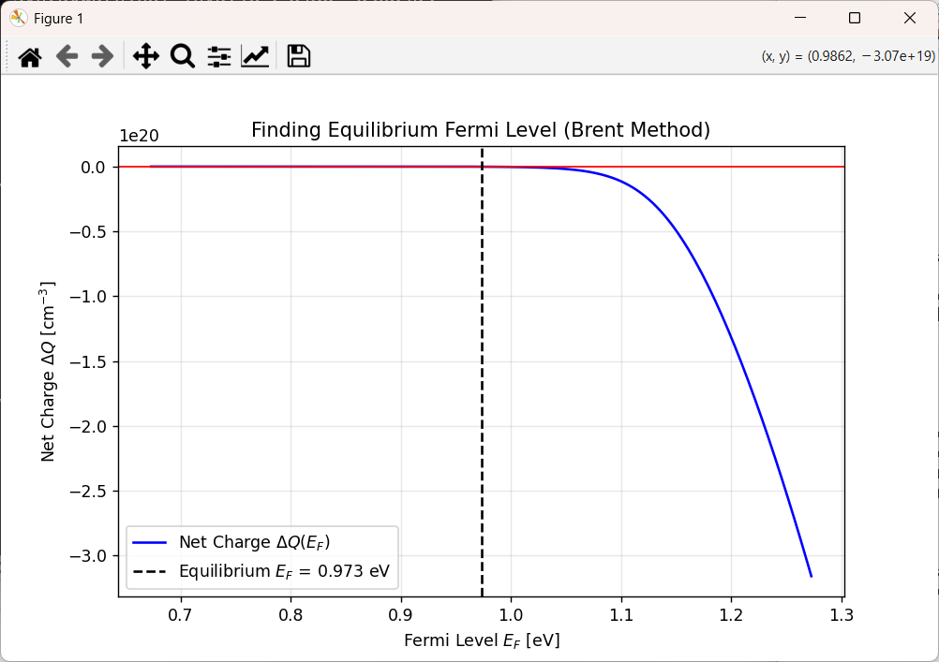

4.2 コードの改善と機能拡張
さらに、使い勝手を良くするために以下の機能を実装させます。
- 温度依存性の計算: ループ処理で温度 $T$ をスイープする。
- コマンドライン引数: argparse モジュールを使い、実行時にパラメータ（$N_{D},E_{g}$など）を変更できるようにする。
- 可視化の強化: 2軸プロット（左軸：キャリア密度[log]、右軸：$E_{F}$[linear]）の実装。
詳細な仕様を与えるプロンプト例（スライド14参照）:
* 物理モデル: フェルミ・ディラック積分、不純物の縮退因子 $g$ などを指定。
* 数値計算の安定化: scipy.special.expit (シグモイド関数) を用いて exp のオーバーフローを防ぐ。
* プログラム構造: initialize() 関数や if __name__ == "__main__": 構文の使用。
生成されたコード（GeminiやChatGPTによるもの）の実行結果例を見ると、低濃度から高濃度までスムーズに計算できていることがわかります。 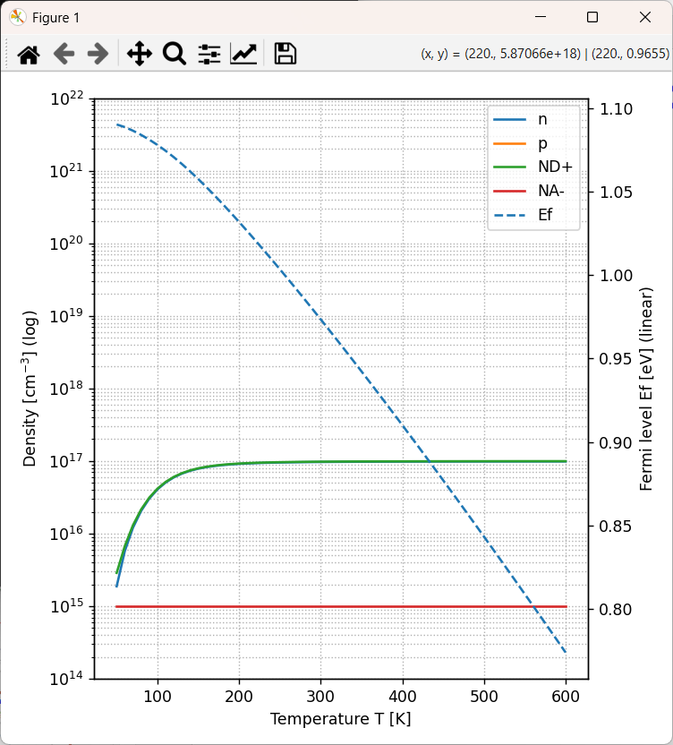

第5章 高度な物理モデル：不純物の統計力学
不純物の統計について、本チュートリアルで使ったの簡易なモデルから一歩進んで、より正確な統計を考えます。

5.1 縮退因子 (Degeneracy Factor) $g$
不純物準位にはスピン縮退などがあり、電子が1つ入るとクーロン反発により2つ目の電子は入れない（エネルギーが大きく上がる）といった相関効果があります。これを考慮した分布関数は以下のようになります。
中性ドナー確率:
$$\frac{N_{D}^{0}}{N_{D}}=\frac{1}{1+\frac{g_{D+}}{g_{D0}}exp(β(E_{D}-E_{F}))}$$
通常、シリコン(Si)中のドナーでは、$g_{D0}=2$（スピン↑, ↓）、$g_{D+}=1$（空）なので、係数は $1/2$ となります。
イオン化ドナー確率:
$$\frac{N_{D}^{+}}{N_{D}}=\frac{1}{1+\frac{g_{D0}}{g_{D+}}exp(β(E_{F}-E_{D}))}$$
一般に、この係数比 $g_{D0}/g_{D+}$ を単に $g$ と書くことが多く、Siのドナーでは $g=2$ です。
同様にアクセプターの場合も、価電子帯の縮退（重い正孔、軽い正孔）を考慮すると $g=4$ となることがあります。

5.2 大正準分布による導出
この分布関数は、統計力学の大正準分布（Grand Canonical Distribution）から導かれます。
【AIとの対話による導出】 教科書には詳細がない場合でも、AIとの「壁打ち」により理論を再構築できることがあります。
欠陥サイトの状態 $j$、電子数 $N$、エネルギー $E_{N,j}$ を考え、大分配関数 $Ξ$ を構成します。
Ξ=N​j​gN,jexp-EN,j-μNkBT
ここで、 * $N=0$（イオン化状態）：エネルギー 0（基準）、縮退度 $Z_{0}$ * $N=1$（中性状態）：エネルギー $E_{b}$（束縛）、縮退度 $Z_{1}$
とすると、電子が1個存在する確率 $f$ は、
$$f=\frac{Z_{1}exp(-\frac{E_{b}-E_{F}}{kT})}{Z_{0}+Z_{1}exp(-\frac{E_{b}-E_{F}}{kT})}=\frac{1}{1+(\frac{Z_{0}}{Z_{1}})exp(\frac{E_{b}-E_{F}}{kT})}$$
となり、前述の式と一致します。

第6章 実験データの解析とフィッティング
作成したシミュレーションコードは、実際の実験データの解析に応用できます。

6.1 数値フィッティングの実践
scipy.optimize を用いて、実験データ（例: c-IGZO薄膜）に対してパラメータ $E_{D},N_{D},N_{A}$ を最適化します。 フィッティングでは、解の「不確かさ」やパラメータ間の「相関」を評価することが重要です。AIに共分散行列の固有値解析を行わせるコードを書かせることで、どのパラメータが決まりにくいか（例：$E_{D}$ と $N_{D}$ が強い相関を持つなど）を可視化できます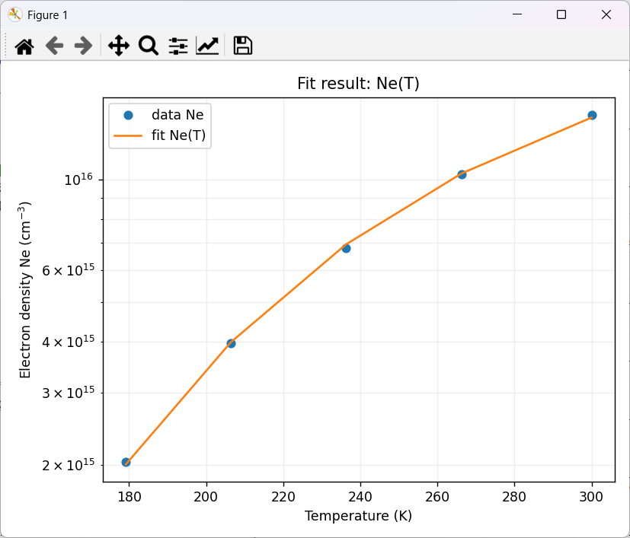

6.2 近似式 (Arrheniusプロット)との比較
半導体の教科書では、キャリア濃度の温度依存性（Arrheniusプロット）から、不純物準位 $E_{D}$ や密度 $N_{D}$ を推定できることが説明されています。 単純な $ln(n)∝-E_{a}/kT$ の傾きから求まる活性化エネルギー $E_{a}$ は、温度領域によって意味が異なります。
* 真性領域: $E_{a}≈E_{g}/2$
* 不純物領域: $E_{a}≈(E_{C}-E_{D})/2$ または $E_{C}-E_{D}$
しかし、多くのケースでは近似式 $E_{C}-E_{F}≫k_{B}T$ が成立しないため、数値計算によるフィッティングが必要です。以下は、酸化物半導体In-Ga-Zn-Oを解析した例です。

第7章 輸送現象：Hall効果と熱起電力
一般的に、キャリア密度はHall効果測定などで得られます。しかし、ここで得られるキャリア密度は、真のキャリア密度とは異なり、Hall係数だけずれていることに注意が必要です。Hall係数はキャリアの散乱機構によって変わる係数です。

7.1 ボルツマン輸送方程式
非平衡状態における電子の分布関数 $f(t,r,k)$ の時間変化を記述します。
$$\frac{df}{dt}=\frac{∂f}{∂t}+v_{k}⋅∇_{r}f+\frac{F}{ℏ}⋅∇_{k}f={\left(\frac{∂f}{∂t}\right)}_{collision}$$
緩和時間近似（$τ$）を用いると、定常状態での摂動分布関数が得られ、そこから電流密度 $J$ が計算されます。

7.2 2 2キャリアモデル
電子と正孔の両方が伝導に寄与する場合、単純な和として扱えない物理量があります。
- 電気伝導度: $σ=σ_{e}+σ_{h}=e(nμ_{e}+pμ_{h})$ （単純和）
- Hall係数 $R_{H}$: 磁場中のローレンツ力を考慮すると複雑になります。
$$R_{H}=\frac{1}{e}\frac{(pμ_{h}^{2}-nμ_{e}^{2})+(p-n)μ_{h}^{2}μ_{e}^{2}B^{2}}{(pμ_{h}+nμ_{e})^{2}+(p-n)^{2}μ_{h}^{2}μ_{e}^{2}B^{2}}$$
- 低磁場極限では $R_{H}≈\frac{pμ_{h}^{2}-nμ_{e}^{2}}{e(pμ_{h}+nμ_{e})^{2}}$ となり、正孔と電子が打ち消し合うため、Hall測定から単純にキャリア濃度を見積もることは危険です。

7.3 Hall因子 (Hall Factor)
緩和時間 $τ$ がエネルギーに依存する場合（$τ(E)∝E^{r}$）、Hall移動度 $μ_{H}$ とドリフト移動度 $μ_{d}$ は一致せず、比率 $F_{H}=μ_{H}/μ_{d}$ （Hall因子）が生じます。
$$F_{H,r}=\frac{⟨τ^{2}⟩}{⟨τ⟩^{2}}$$
これはフェルミ積分を用いて計算でき、散乱機構（$r$の値）や縮退度によって変化します。
